**9 КЛАСС**

**Задача 9-1.** Напишите уравнения реакций, с помощью которых можно осуществить следующие превращения:

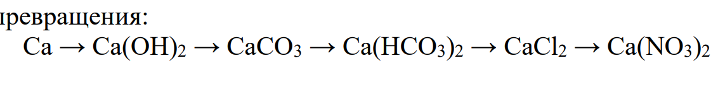

**(10 баллов)**

**Задача 9-2.** Навеску кальциевой стружки массой 4,0 г прокалили на воздухе, а затем погрузили в воду. При растворении навески в воде выделилось 560 мл газа при н.у., который практически не растворяется в воде. Запишите уравнения происходящих реакций. Определите на сколько возросла масса навески при прокаливании. Рассчитайте состав прокалённой навески в массовых процентах.

**(10 баллов)**

**Задача 9-3.** Ниже приведены сокращённые ионные уравнения реакций с заданными коэффициентами, однако в них имеются пропуски.

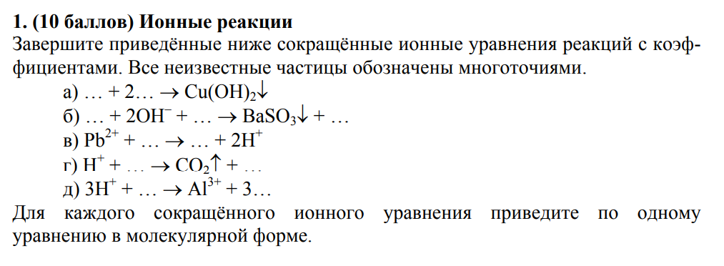

Завершите приведённые ионные уравнения в сокращённой форме, а также для каждого приведите по одному уравнению в молекулярной форме.

**(10 баллов)**

**Задача 9-4.** Тонко измельчённый природный минерал барит, состоящий в основном из сульфата бария, смешали с коксом и нагревали в течение некоторого времени при температуре около 900°С. В результате образовались два продукта: твёрдое вещество и газ, который горит на воздухе голубым пламенем. Твёрдый остаток растворили в разбавленной соляной кислоте, при этом наблюдали выделение бесцветного газа, который полностью был поглощён раствором едкого натра до получения средней соли. При добавлении к раствору полученной соли раствора иода выделился осадок, приобретающий со временем желтоватый цвет.

Запишите уравнения всех описанных химических превращений.

**(10 баллов)**

**Задача 9-5.** Вещество **X** можно получить при взаимодействии металла **Y** с простым веществом жёлтого цвета **Z**. Известно, что в веществе **X** на одну массовую часть элемента **Z** приходится две массовые части элемента **Y**. Если вещество **X** сжечь на воздухе, одним из продуктов этой реакции будет твёрдый остаток вещества **A**, представляющего собой порошок чёрного цвета. При действии на вещество **A** разбавленной серной кислотой образуется окрашенный раствор, из которого при охлаждении выделяются кристаллы вещества **B**. Вещество **B** представляет собой довольно известный пентагидрат.

Определите зашифрованные вещества, запишите уравнения происходящих реакций. Сколько граммов вещества **B** выделится из 100 г раствора, насыщенного при 60°С, при его охлаждении до 0°С, если растворимость вещества **В** в расчёте на безводную соль составляет 39,5 г на 100 г воды при 60°С и 14,3 г на 100 г воды при 0°С? Предложите способ получения металла **Y** из раствора вещества **B**, запишите уравнение реакции.

**(10 баллов)**

**При проверке работы следует учитывать, что всегда существует вероятность нестандартного решения задания учеником. Поэтому следует полагаться на логику решения ученика, его рассуждения и выводы, а также на их аргументированность! Любое нестандартное решение должно быть засчитано и оценено!**

**ОТВЕТЫ И КРИТЕРИИ ОЦЕНИВАНИЯ ДЛЯ 9 КЛАССА (2022/2023 УЧЕБНЫЙ ГОД)**

**Всего 50 баллов**

**Задача 9-1.**

|  |  |
| --- | --- |
| **Один из возможных вариантов решения данной задачи:** | |
| 1) Ca + 2H2O = Ca(OH)2 + H2↑. | **2 балла** |
| 2) Ca(OH)2 + CO2 = CaCO3↓ + H2O. | **2 балла** |
| 3) CaCO3 + CO2 + H2O = Ca(HCO3)2. | **2 балла** |
| 4) Ca(HCO3)2 + 2HCl = CaCl2 + 2CO2↑ + 2H2O. | **2 балла** |
| 5) CaCl2 + AgNO3 = Ca(NO3)2 + AgCl↓. | **2 балла** |
| **Итого:** | **10 баллов** |

**Задача 9-2.**

|  |  |
| --- | --- |
| При прокаливании кальциевой стружки происходит реакция:  2Ca + O2 = 2CaO.  Кальций плавится при высокой температуре, продукт данной реакции (оксид кальция) также тугоплавкое вещество – окисление металла изначально происходит лишь на поверхности металла.  Прокалённая стружка представляет собой металл, снаружи покрытый слоем его оксида.  При помещении в воду, и металл, и оксид металла реагируют с ней:  CaO + H2O = Ca(OH)2;  Ca + 2H2O = Ca(OH)2 + H2↑.  (Условие о том, что газ практически не растворяется в воде, исключает  реакцию кальция с азотом, которая может привести к образованию нитрида кальция, который в последствии гидролизуется с образованием NH3).  **За каждое уравнение реакции по 1 баллу.** | **3 балла** |
| Количество вещества металла, не вступившего в реакцию с кислородом, равно количеству вещества выделившегося газа (H2):  n(Ca) = n(H2) = (0,56 л)/(22,4 л/моль) = 0,025 моль. | **1 балл** |
| Всего в исходной стружке n(Ca) = (4 г)/(40 г/моль) = 0,1 моль.  Таким образом, в реакцию с кислородом вступило 0,1 – 0,025 = 0,075 моль  кальция, что составляет m(Ca) = 0,075·40 = 3 г. | **2 балла** |
| Кислорода при этом прореагировало (по уравнению реакции) в два раза меньше, 0,075/2 = 0,0375 моль.  Увеличение массы стружки связано с образованием оксида кальция (присоединение кислорода). Масса кислорода, вступившего в реакцию с кальцием, равна:  m(O2) = (32 г/моль)·(0,0375 моль) = 1,2 г.  Итак, масса стружки после прокаливания возросла на 1,2 г. | **2 балла** |
| Прокалённая стружка состоит из кальция (0,025 моль) массой 1 г и оксида кальция (0,075 моль) массой 4,2 г. Состав в массовых процентах:  ω(Ca) = 19,2% и ω(CaO) = 80,8%. | **2 балла** |
| **Итого:** | **10 баллов** |

**Задача 9-3.**

|  |  |
| --- | --- |
| **Каждое уравнение (ионное или молекулярное) оценивается в 1 балл.** | |
|  | **2 балла** |
|  | **2 балла** |
|  | **2 балла** |
|  | **2 балла** |
|  | **2 балла** |
| **Итого:** | **10 баллов** |

**Задача 9-4.**

|  |  |
| --- | --- |
| **«Уравнение» оценивается в 1 балл, если верно записана схема реакции, но неверно расставлены коэффициенты.** | |
| BaSO4 + 4C = BaS + 4CO↑ | **2 балла** |
| 2CO + O2 = 2CO2 | **2 балла** |
| BaS + 2HCl = BaCl2 + H2S↑ | **2 балла** |
| 2NaOH + H2S = Na2S + 2H2O | **2 балла** |
| Na2S + I2 =2NaI + S↓ | **2 балаа** |
| **Итого:** | **10 баллов** |

**Задача 9-5.**

|  |  |
| --- | --- |
| Из описания можно предположить, что простое вещество **Z** – сера. Тогда продукт **X** – это сульфид металла. Из массового отношения следует, что на металл приходится масса в два раза большая, чем на серу. Этому соотношению удовлетворяет сульфид меди(II) CuS.  Итак, **X** – CuS, **Y** – Cu, **Z** – S.  **За каждое вещество по 1 баллу.** | **3 балла** |
| Уравнения реакций:  Cu + S = CuS.  При сжигании сульфидов на воздухе образуются оксиды:  2CuS + 3O2 = 2CuO + 2SO2↑.  Вещество **А** – CuO.  При растворении оксида меди(II) в серной кислоте образуется сульфат меди(II):  CuO + H2SO4 = CuSO4 + H2O.  При охлаждении выделяется **В** – кристаллогидрат CuSO4·5H2O.  **За каждое уравнение реакций – по 0,5 балла. За каждое вещество по 1 баллу.** | **3,5 балла** |
| В 100 г раствора CuSO4, насыщенного при 60°С, содержится:  100·39,5/(100 + 39,5) = 28,31 г безводного CuSO4 (M = 160 г/моль).  Пусть из раствора при охлаждении до 0°С выделится х моль CuSO4·5H2O  (M = 250 г/моль). Тогда в полученном насыщенном растворе  ω(CuSO4) = 14,3/(100 + 14,3) = (28,31 – 160·x) / (100 – 250·x).  x = 0,123 моль. Отсюда m(CuSO4·5H2O) = 250·х = 30,7 г. | **3 балла** |
| Выделить медь из раствора сульфата меди проще всего действием более активного металла, не реагирующего с водой: Zn + CuSO4 = ZnSO4 + Cu. | **0,5 балла** |
| **Итого:** | **10 баллов** |